Houthi nối lại các cuộc tấn công nhằm vào tàu thương mại, tuyên bố đã tấn công hai tàu chở dầu của Saudi Arabia
Mike Schuler
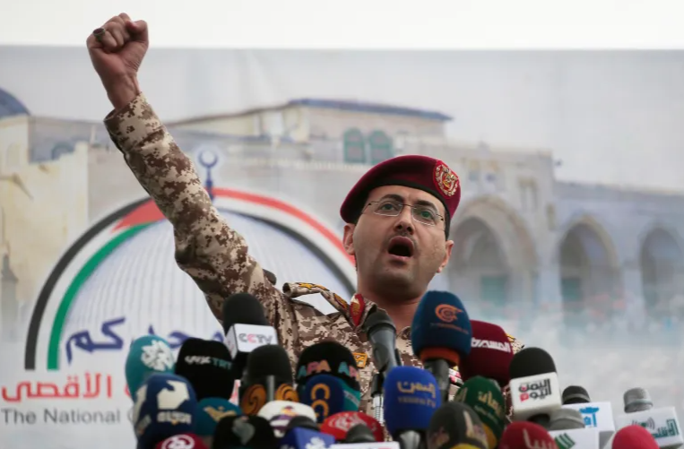
Phong trào Houthi tại Yemen đã nối lại các cuộc tấn công trực tiếp nhằm vào hoạt động vận tải biển thương mại, đồng thời tuyên bố chịu trách nhiệm về các vụ tấn công hai tàu chở dầu của Saudi Arabia chỉ vài phút sau khi Cơ quan Điều phối Thương mại Hàng hải Vương quốc Anh (UKMTO) thông báo một tàu chở dầu đã bị trúng đạn ở khu vực phía tây nam Saudi Arabia.
Theo tuyên bố do Lực lượng Vũ trang Yemen công bố ngày 22/7, Houthi cho biết họ đã nhắm mục tiêu vào hai tàu chở dầu Encelia và Layla, cáo buộc các tàu này vi phạm lệnh phong tỏa hàng hải mà lực lượng này mới áp đặt đối với Saudi Arabia.
Nhóm này cho biết chiến dịch sử dụng tên lửa đạn đạo, tên lửa hành trình và máy bay không người lái (UAV), đồng thời khẳng định cả hai con tàu đều đã bốc cháy.
"Lực lượng Vũ trang Yemen đã tiến hành một chiến dịch quân sự đặc biệt nhằm vào hai tàu chở dầu của Saudi Arabia vi phạm lệnh phong tỏa do lực lượng này áp đặt tại Biển Đỏ. Chiến dịch được thực hiện bằng nhiều tên lửa đạn đạo, tên lửa hành trình cùng máy bay không người lái... và đã gây ra các đám cháy lớn trên cả hai con tàu."
Tuyên bố này được đưa ra sau khi UKMTO phát hành Báo cáo sự cố số 095-26, cho biết thuyền trưởng của một tàu chở dầu đã báo cáo tàu bị trúng một đầu đạn chưa xác định ở vị trí cách Al Shuqaiq (Saudi Arabia) khoảng 70 hải lý về phía tây nam.
Theo UKMTO, vụ tấn công đã gây ra hỏa hoạn trên tàu và thủy thủ đoàn đang tích cực chữa cháy.
UKMTO cho biết: "Không có thương vong nào được ghi nhận và cũng không có tác động đến môi trường." Cơ quan này cũng cho biết các nhà chức trách đang điều tra vụ việc, đồng thời khuyến cáo các tàu thuyền khi đi qua khu vực cần hết sức thận trọng và báo cáo ngay mọi hoạt động khả nghi.
Houthi xác định một trong hai tàu bị tấn công là Encelia, trùng khớp với vị trí và thời điểm được UKMTO báo cáo. Tuy nhiên, danh tính cũng như tình trạng của tàu còn lại là Layla, hiện vẫn chưa được xác minh độc lập.
Các vụ tấn công được báo cáo đánh dấu một bước leo thang đáng kể sau khi Houthi đầu tuần này tuyên bố áp đặt phong tỏa hàng hải đối với Saudi Arabia, đồng thời cảnh báo rằng các tàu có liên quan đến vương quốc này có thể trở thành mục tiêu nhằm đáp trả điều mà họ gọi là sự ủng hộ của Saudi Arabia đối với các hoạt động quân sự của Mỹ và việc tiếp tục phong tỏa Yemen.
Houthi cũng tuyên bố đã buộc "khoảng mười tàu phải quay đầu và rút lui", đồng thời khẳng định sẽ tiếp tục tấn công các tàu có liên hệ với Saudi Arabia theo chiến lược mà họ gọi là "bao vây để đáp trả bao vây".
Theo cơ sở dữ liệu Equasis, Encelia (IMO 9240172) là tàu chở sản phẩm dầu mỏ mang cờ Saudi Arabia, trọng tải 109.250 DWT, được đóng năm 2003. Tàu do Bihar International Co. (Jeddah) quản lý khai thác thương mại, trong khi công tác quản lý an toàn theo Bộ luật ISM do Red Sea Marine Services LLC (Dubai) đảm nhiệm. Chủ sở hữu đăng ký của tàu là Trans Mediterranean Shipping, có trụ sở tại Liberia.
Equasis cũng cho biết tàu Layla (IMO 9336098) là tàu chở dầu thô treo cờ Saudi Arabia, trọng tải 317.821 DWT, được đóng năm 2007. Đây là một tàu chở dầu thô cỡ rất lớn (VLCC), thuộc sở hữu của National Shipping Company Saudi Arabia (Bahri) và được Bahri Ship Management DMCC (Dubai) quản lý cả về khai thác thương mại lẫn kỹ thuật.
Các thông tin từ Equasis củng cố nhận định của Houthi khi mô tả cả hai đều là tàu chở dầu của Saudi Arabia, phù hợp với lệnh phong tỏa hàng hải mới được nhóm này tuyên bố nhằm vào hoạt động vận tải biển của Saudi Arabia.
Nếu được xác nhận, đây sẽ là những vụ tấn công đầu tiên mà Houthi tuyên bố thực hiện nhằm vào các tàu có liên hệ với Saudi Arabia kể từ khi lực lượng này mở rộng chiến dịch vượt ra ngoài các tàu có liên hệ với Israel và Mỹ. Diễn biến này làm dấy lên những lo ngại mới về an ninh tại Biển Đỏ cũng như các rủi ro đối với hoạt động thương mại năng lượng toàn cầu.
Trong khi đó, Bộ Tư lệnh Trung tâm Mỹ (CENTCOM) hôm thứ Tư xác nhận đã bước sang đêm thứ 12 liên tiếp tiến hành các cuộc không kích nhằm vào Iran để đáp trả các cuộc tấn công nhằm vào tàu thương mại tại eo biển Hormuz.
CENTCOM cho biết: "Vào lúc 5 giờ 30 chiều (giờ miền Đông nước Mỹ) hôm nay, các lực lượng Mỹ đã bắt đầu tiến hành thêm các cuộc không kích nhằm vào các mục tiêu quân sự của Iran theo chỉ thị của Tổng Tư lệnh. Chiến dịch sẽ tiếp tục nhằm làm suy giảm hơn nữa năng lực của Iran trong việc đe dọa các thuyền viên dân sự và các tàu thương mại hoạt động trên các tuyến hàng hải trong khu vực."
-----------------------------------------------------

